**РУКОВОДСТВО ПОЛЬЗОВАТЕЛЯ ПРОГРАММЫ ДЛЯ ЭВМ**

**ИГРОВОЕ ПРИЛОЖЕНИЕ “МОЗАИКА”**

*Содержит описание*

*функциональных характеристик*

*программного обеспечения,*

*информацию, необходимую для*

*установки и эксплуатации Игры*

*«Волшебники»*

Омск, 2024

**Содержание**

1.Введение 3

2.Назначение 3

2.1 Требования к программному и аппаратному

обеспечению 3

3.Подготовка к работе 4  
 3.1Установка 4

3.2. Описание операций. Основные

элементы интерфейса и игровой процесс 5  
 3.3 Меню 5  
 3.4 Правила игры 5  
 3.5 Уровни 6  
 3.6 Концовка 8  
4. Аварийная ситуация 9  
5. Дополнительные рекомендации по освоению 10

6. Контакты 10

1. **Введение.**

Настоящее руководство предназначено для пользователей программы для ЭВМ Игра «Мозаика». Документ содержит описание назначения, функциональных характеристик и принципов работы в программе Игра «Мозаика», а также алгоритмов выполнения операций и порядка запуска программы. Для удобства пользователей информация разбита на главы и подглавы. Руководство содержит, как сведения общего характера, так и информацию, необходимую для работы и правильной эксплуатации Игры «Мозаика».

1. **Назначение.**

Цель игры "Мозаика" заключается в том, чтобы собирать красочные изображения, составленные из мозаичных фрагментов. Игроку предлагается набор разнообразных картинок, которые нужно воссоздать, правильно расставляя фрагменты мозаики на игровом поле.

Игра "Мозаика" способствует развитию логического мышления, внимательности и творческого подхода к решению задач. Она также помогает расслабиться, наслаждаясь процессом сборки картинки и разгадывая головоломки.

Таким образом, назначение игры "Мозаика" - это не только развлечение и проведение времени с пользой, но и тренировка мозга, улучшение концентрации внимания и развитие творческих способностей.

**2.1 Требования к программному и аппаратному**

**обеспечению.**

***Минимальные системные требования:***

* Операционная система: Windows 7 32-bit
* Процессор: Intel Pentium 4 2.00GHz; AMD Athlon XP 2000+
* Оперативная память: 2 Gb
* HDD: 350 Mb на жестком диске
* Видеокарта: GeForce 210; Radeon HD 4200 с 512 Mb памяти
* Звуковая карта: Совместимая с DirectX
* Версия DirectX: 10
* Сеть: Широкополосное интернет соединение
* А также: Клавиатура, мышь

***Рекомендуемые системные требования:***

* Операционная система: Windows 7/8/8.1/10
* Процессор: Intel Pentium 4 2.00GHz; AMD Athlon XP 2000+
* Оперативная память: 2 Gb
* HDD: 350 Mb на жестком диске
* Видеокарта: GeForce 210; Radeon HD 4200 с 512 Mb памяти
* Звуковая карта: Совместимая с DirectX
* Версия DirectX: 10
* Сеть: Широкополосное интернет соединение
* А также: Клавиатура, мышь

**3. Подготовка к работе**

**3.1. Установка**

Для установки “Симулятор фортепиано” пользователю необходимо:

* **Зарегистрировать бесплатный аккаунт на Game Jolt**(<https://gamejolt.com/>)
* **Найти “Симулятор фортепиано”.** Кликнуть на Search и найти приложение “Mozaika”.
* **Скачать приложение.** Следовать инструкциям по ее установке и дождаться окончания загрузки.
* **Запустить приложение.** Нажать на кнопку “Game” на странице игры. Игра запустилась.

**4. Описание операций**

**Основные элементы интерфейса и игровой процесс:**

**4.1 Меню**

Меню игры представляет собой оранжевый интерфейс с логотипом игры, кнопками “Играть” и “Выйти из игры” (Рис.1)

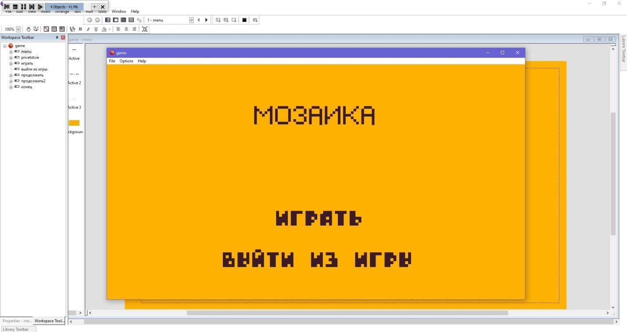

Рис.1

Кнопка “Играть” позволяет начать игру, а “Выйти из игры” – закрыть приложение.

**4.2. Правила игры**

Здесь указаны правила игры. Кнопка “Начать игру” позволяет перейти на первый уровень мозаики.(Рис.2) Снизу – указания к управлению.

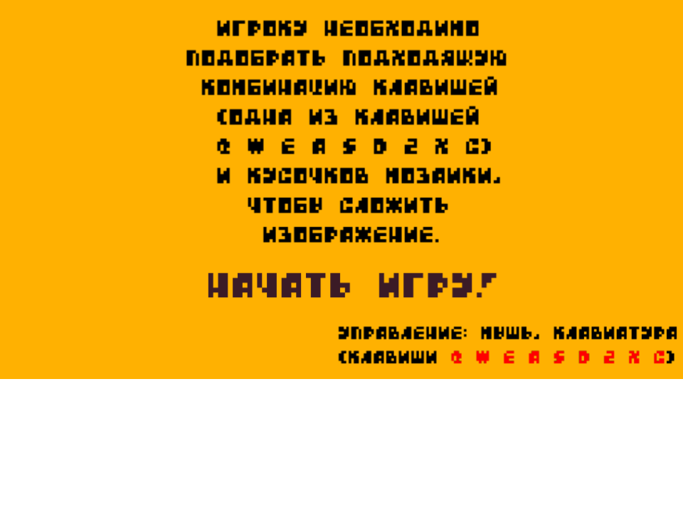

Рис.2

**4.3. Уровни**

1. Уровень I.

Это самый первый уровень игры. Здесь есть изображение, которое нужно собрать в определенной области, девять кусочков пазла и кнопки “Выйти” и “Продолжить”, позволяющие закрыть игру и перейти на следующий уровень соответственно. (Рис 3)

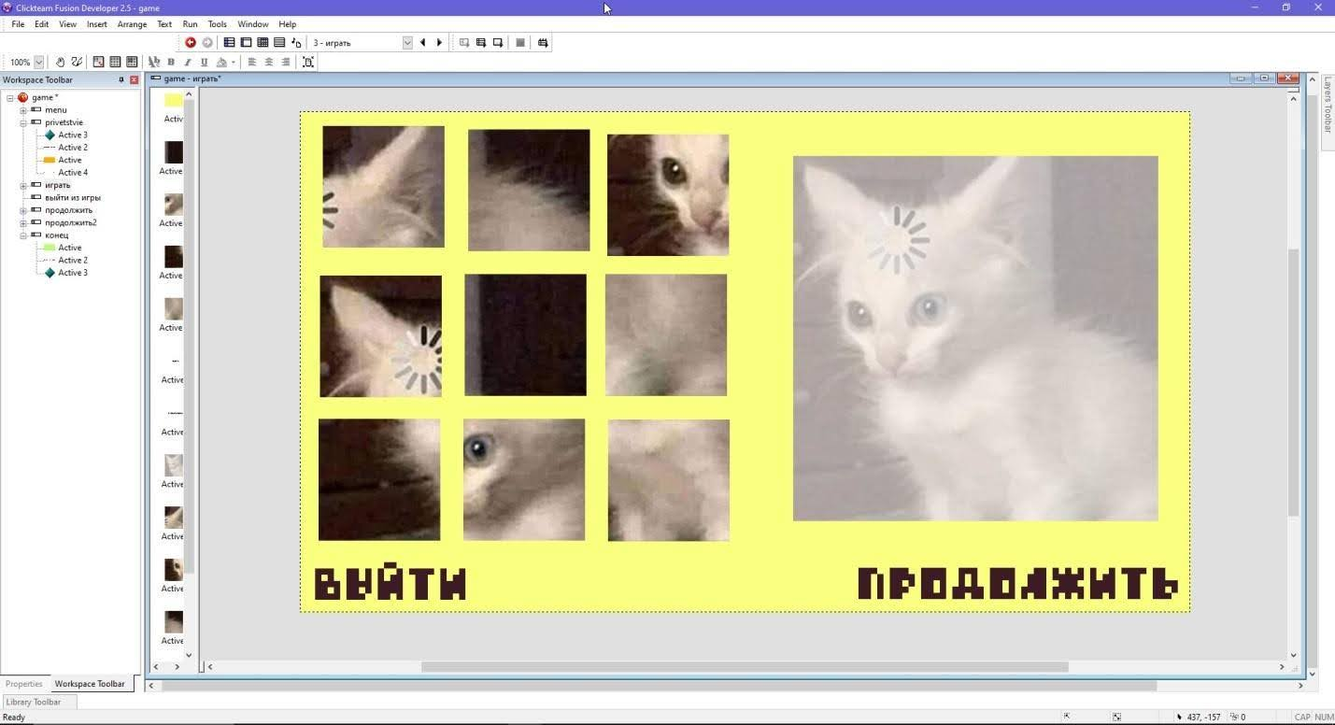  
Рис. 3

1. Уровень II.  
    Следующий уровень. Здесь – клавиши “Выйти” и “Продолжить”, девять кусочков мозаики и область, где нужно собирать пазл. (Рис. 4)

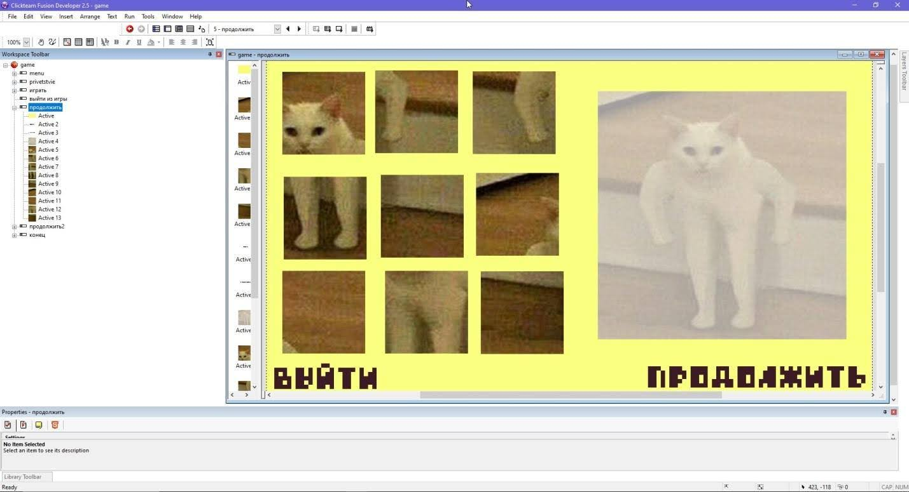

Рис.4

1. Уровень III.

Последний уровень. Функционал и игровой процесс тот же: Клавиши выхода и продолжения, кусочки мозаики и игровая область.(Рис. 5)  
  
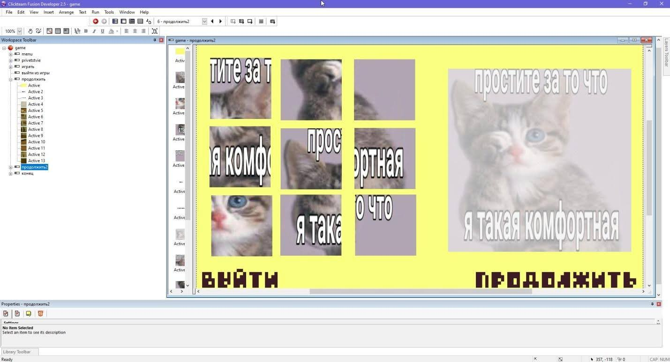

Рис. 5

**4.5. Концовка**

После того, как пользователь на третьем уровне нажмет на кнопку “Продолжить”, появится обращение к игроку. (Рис. 6)  
  
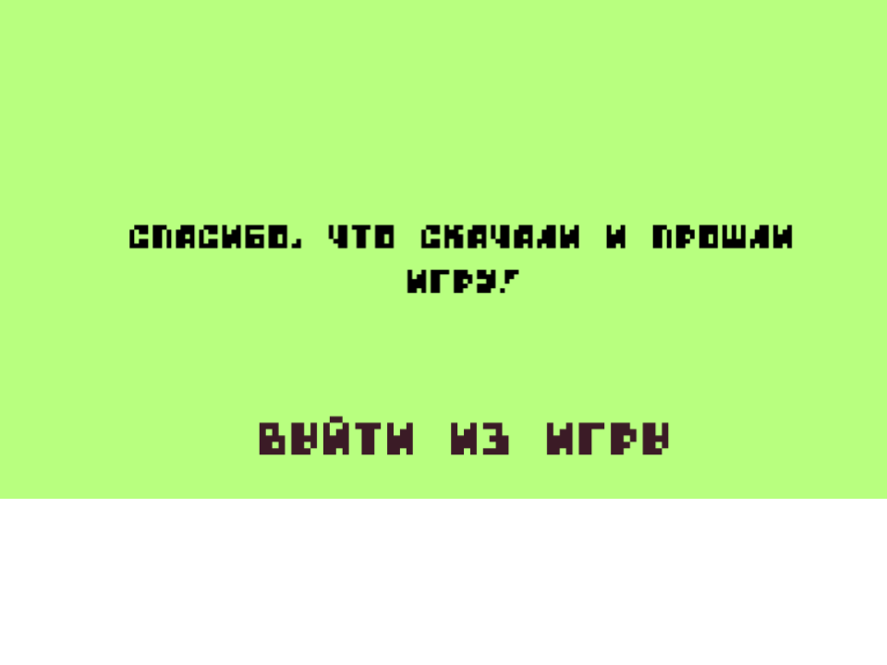

Рис. 6

Если нажать на кнопку “Выйти из игры”, то игра закроется.

**5. Аварийная ситуация**

Решением технических проблем занимается круглосуточная служба поддержки.

Возможные технические проблемы и их решение:

| Проблема | Решение |
| --- | --- |
| Игра не запускается | Запустить приложение как администратор |
| При нажатии клавиши действие не происходит | Проверьте соответствие с инструкции выбранных клавишей |
| Приложение внезапно прекратило работу | Перезапустите приложение |

**6. Дополнительные рекомендации по освоению**

Для успешного игрового процесса и работы с программным обеспечением “Мозаика” необходимо:

* получить навыки работы с мобильными устройствами, ПК и соответствующей

операционной системой;

* ознакомиться с данным руководством пользователя.

**7. Контакты**

**Юридический адрес**: Омская область, г. Омск, ул. Физкультурная, д.1

**Служба технической поддержки**: ek.marunyak2206@omgau.org

**Телефон**: +7-900-673-86-36